1. Иногда возникает потребность описывать и применять к созданным программистом типам данных операции, по смыслу эквивалентные уже имеющимся в языке
2. C# позволяет пользовательским типам перегружать операторы путем определения статических функций-членов с помощью ключевого слова [operator](https://docs.microsoft.com/ru-ru/dotnet/csharp/language-reference/keywords/operator).  
   Ключевое слово operator используется для перегрузки встроенного оператора или выполнения пользовательского преобразования в объявлении класса или структуры. 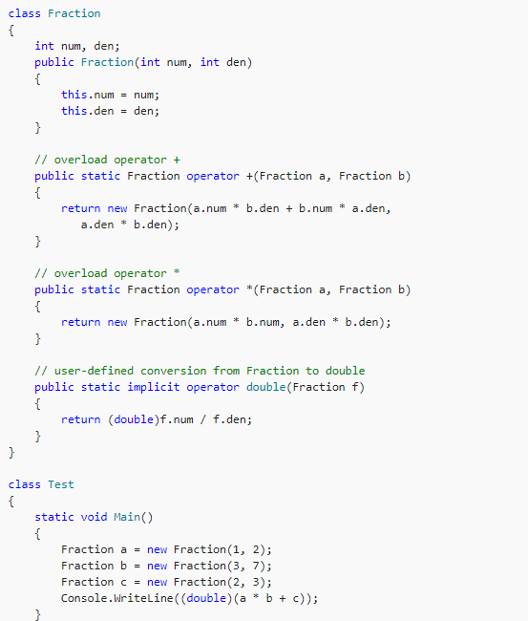
3. 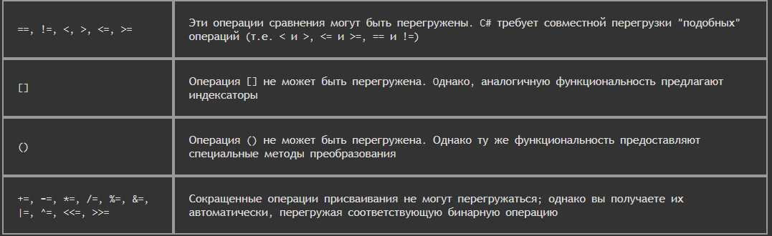
4. перегрузка операторов не изменяет порядок выполнения операций и их приоритет.
5. 
6. Унарные плюс и минус не принимают аргументов при перегрузке. Они не изменяют сам объект (в нашем случае), а возвращают новый изменённый объект. Следует перегрузить и их, если перегружены их бинарные аналоги.
7. 
8. 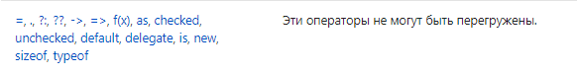
9. 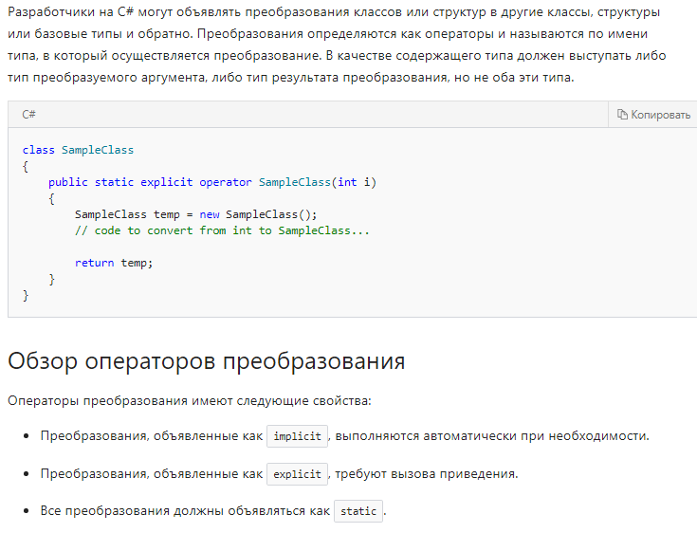
10. Методы расширения (extension methods) позволяют добавлять новые методы в уже существующие типы без создания нового производного класса. Эта функциональность бывает особенно полезна, когда нам хочется добавить в некоторый тип новый метод, но сам тип (класс или структуру) мы изменить не можем.
11. 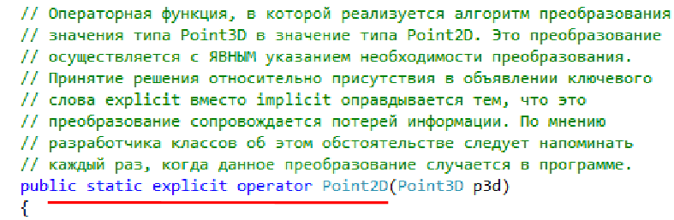
12. В сравнении с обычным методом, **метод расширения** статичен, а первый параметр содержит после this целевой класс и переменную целевого класса, после чего могут следовать параметры метода.  
    В C# метод расширения имеет доступ только к **публичным** членам класса. Другим ограничением является то, что если есть и встроенный метод, и расширение, приоритет даётся встроенному методу.
13. 1, 2, 3, 5.